1. 水平方向制图

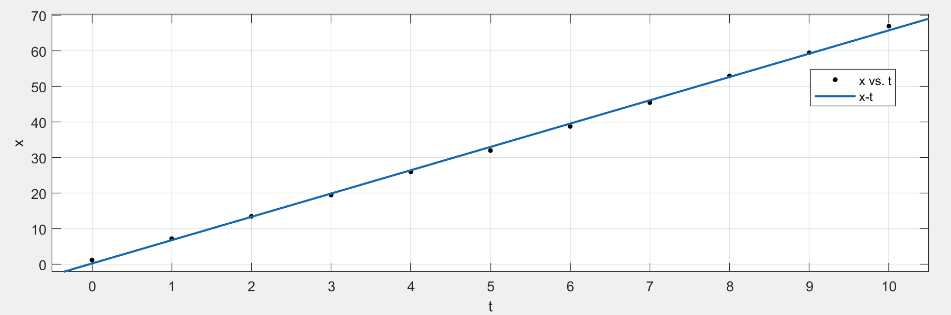

可以得到：



所以，当t=0时，x=0.2cm

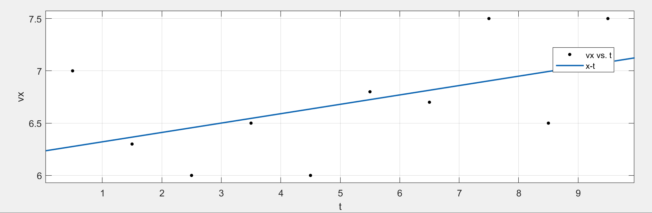

可以得到：



所以，当t=0时，Vx=6.232cm/T

1. 垂直方向制图

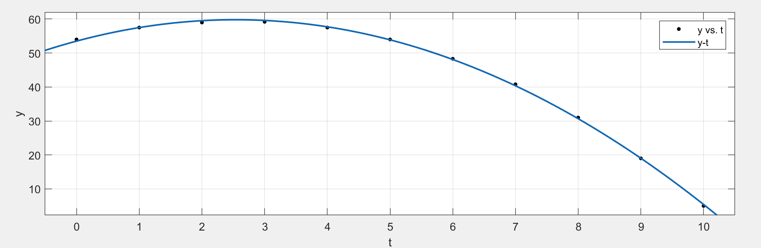

可以得到：



所以，当t=0时，y=53.51 cm

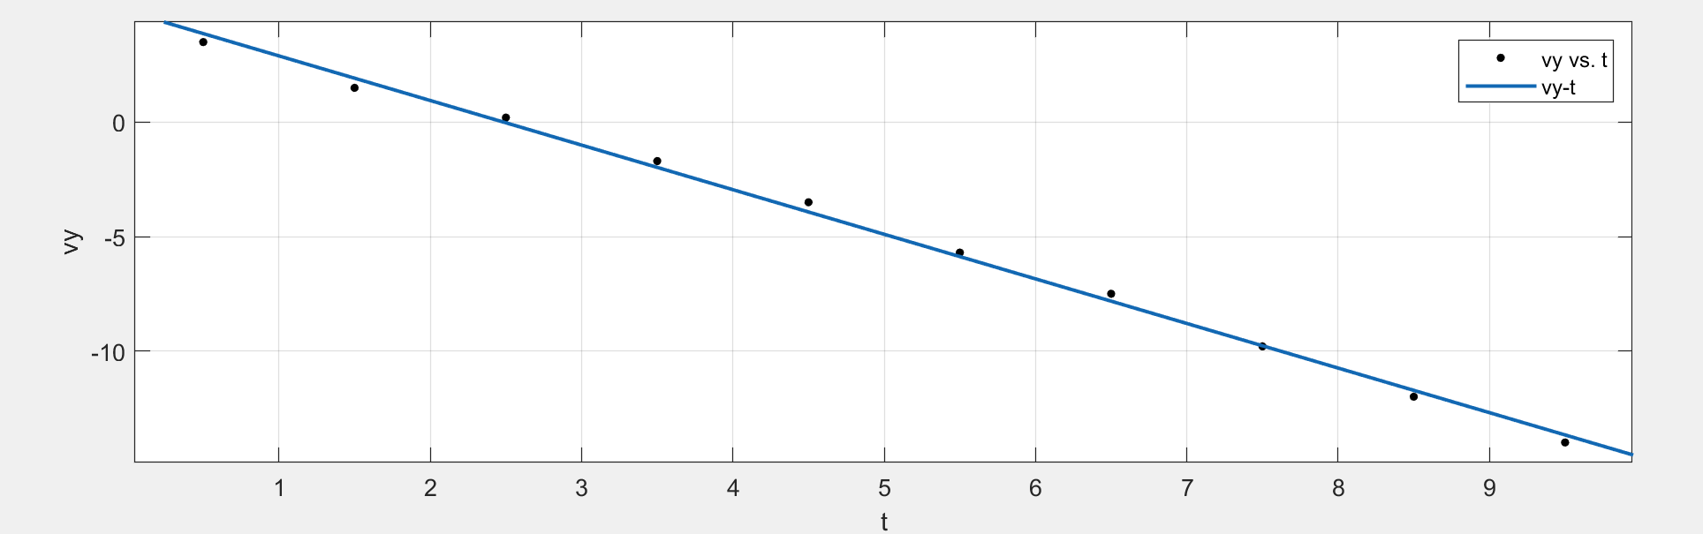

可以得到：



所以，当t=0时，Vy=4.845 cm/T

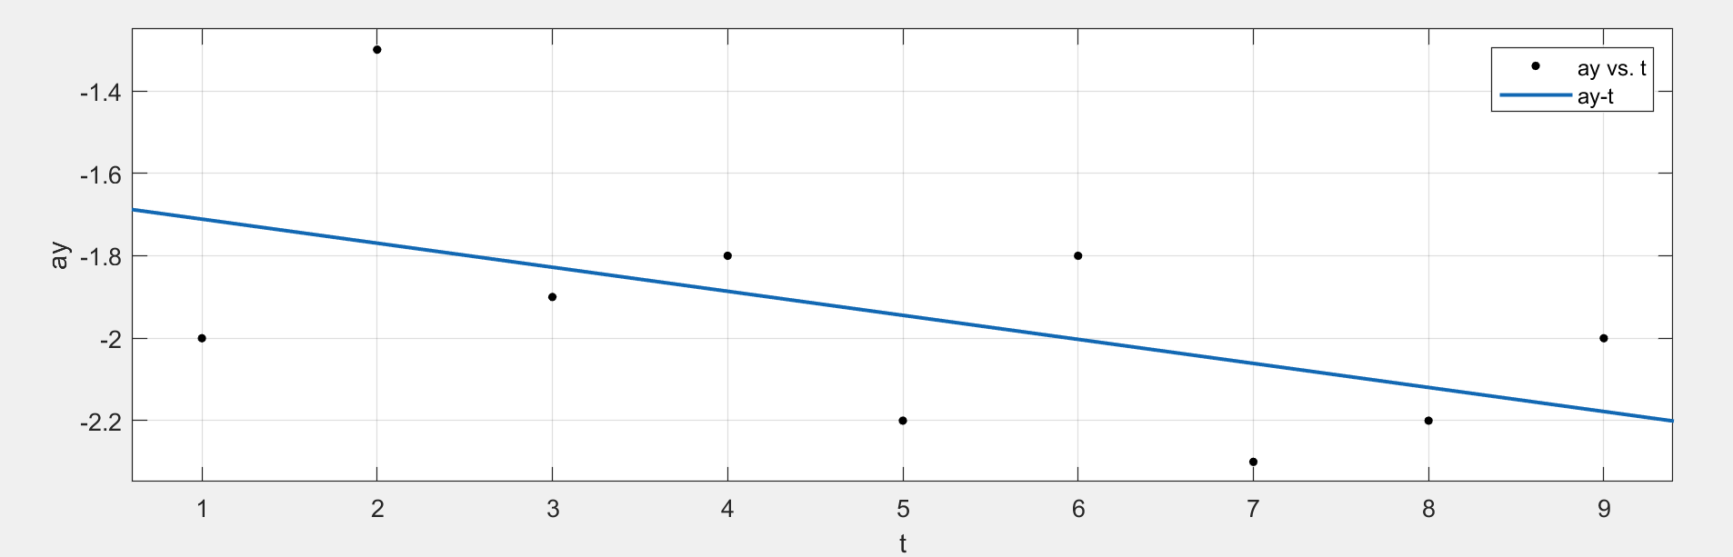

可以得到：



所以，当t=0时，